第三单元主题训练卷

一、主题感悟(52分)

1．

选一选，写一写。(18分)

我的祖国风景如画，山川壮美，有____________的黄河，有____________的长江，有____________的珠穆朗玛峰，有____________的长城。我还能写两个描写祖国美景的词：____________、____________。

2．

(1) 我会给汉字归类并选择。(18分)

赔　钱　饼　饭　赚　钉　铜

购　贫　饿　针　财　饱　铃　饺

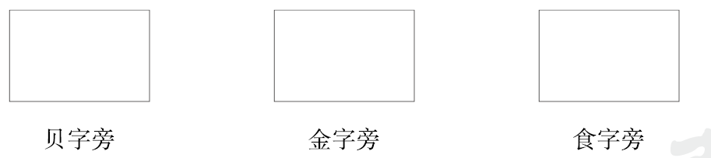

“贝”字旁的字多与______有关，“金”字旁的字多与______有关，“食”字旁的字多与______有关。

A．食物　　　　　B．金钱　　　　　C．金属

(2) 用“\”划去每组中不同类的词。(6分)

① 清明　　　元旦　　　中秋　　　端午

② 故宫　　　长城　　　鸟巢　　　圆明园

③ 白族　　　壮族　　　民族　　　土家族

3．

中国美食种类繁多，其烹饪方法也是多种多样，有炒、烤、爆、煎、蒸、煮……我发现这些表烹饪方法的字大都与______有关，我还会写类似的字：______、______、______。中国的菜式也是五花八门，我最喜欢吃的菜是__________。(10分)

二、主题探究(12分)

试着将下面各地与特产或风景名胜连一连。

新疆　　　　　陶瓷　　　　　北京　　　　　长城

河北　　　　　葡萄　　　　　南京　　　　　西湖

景德镇　　　　鸭梨　　　　　杭州　　　　　中山陵

三、主题应用(36分)

(一) 阅读拓展(16分)

首　都

我们伟大祖国的首都北京，是有着三千年历史的文化名城，有很多宏伟壮观的古代建筑。金碧辉煌的故宫，青山绿水环绕的颐和园，雄伟壮丽的天安门城楼，首都的美景真是美不胜收。北京还有一处举世闻名的景观，那就是蜿(wān)蜒(yán)起伏的万里长城，它是我们伟大的中华民族的象征。

我们的首都，风光秀丽，美景天成，我们永远热爱它。

1．我国的首都是______，是一座有着三千年历史的_______。(4分)

2．根据意思，从文中找出合适的词语写下来。(4分)

(1) 美好的东西太多，一时接受不完(看不过来)。 (　 　)

(2) 全世界都非常有名。 (　 　)

3．下列古代建筑各有什么特点？请你连一连。(8分)

金碧辉煌 万里长城

青山绿水环绕 故宫

雄伟壮丽 颐和园

蜿蜒起伏 天安门城楼

(二) 主题练笔(20分)

你的家乡有什么景色或特产？选择一处你最喜欢的景色或一种特产写一写。注意把句子写通顺，用上积累的好词好句。

第三单元主题训练卷

一、1．奔腾不息　波涛汹涌　高耸入云　蜿蜒盘旋

万紫千红　波光粼粼

2．(1) 赔　赚　购　贫　财

钱　钉　铜　针　铃

饼　饭　饿　饱　饺　B　C　A

(2) ①　②　③

3．火　示例：炸　烧　炖　烤鸭

二、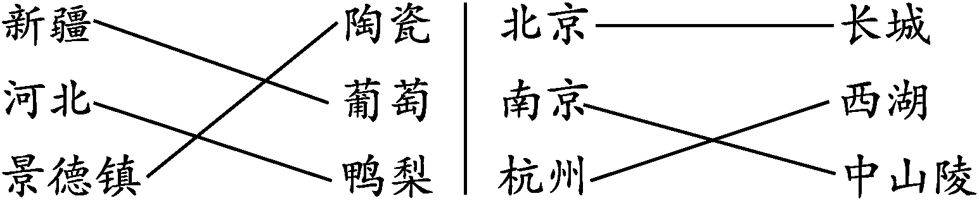

三、(一)1．北京　文化名城

2．(1) 美不胜收

(2) 举世闻名

3．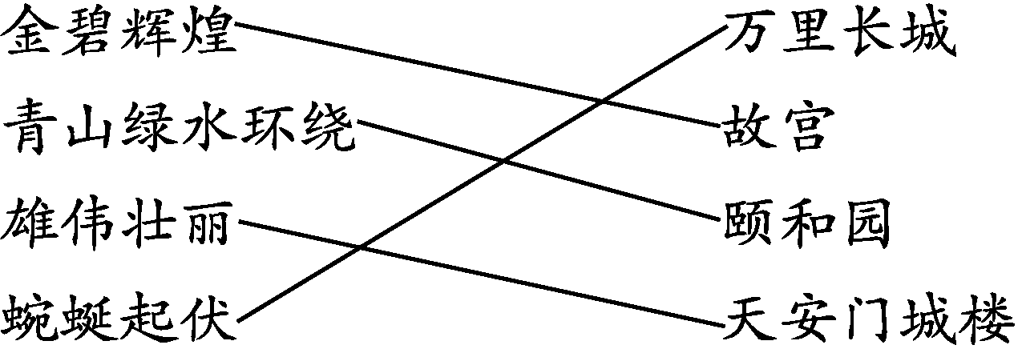

(二)示例：我的家乡盛产苹果。四月份是苹果开花的季节，漫山遍野白茫茫的，像雪的海洋。秋天，苹果成熟了，像一个个红红的小灯笼挂在树上。这时的苹果又大又圆，吃起来特别甜，而且它具有很高的营养和医用价值。如果你来我的家乡，热情好客的老乡准会摘下最大最甜的苹果让你吃个够。